Résumé—quelques lignes résumant le contenu du rapport.
Titre du rapport de dimensionnement
Auteur 1, Auteur 2, Auteur 3, Auteur 4

INTRODUCTION
Ce document est le template du rapport de dimensionnement du réseau LTE sur la zone campus de Rangueil. Il vous donne le format et le contenu attendu pour ce rapport. Dans l'introduction, rappelez le contexte de l'étude, l'objectif du rapport et la façon dont il est organisé.
Veillez à suivre ce template et à ne pas dépasser 10 pages. Vous êtes libre de changer les titres et l'ordre des différentes parties.
Rappel : date limite de rendu du rapport : lundi 2 mai 2016.

Principe de fonctionnement de l'interface radio LTE
Dans cette partie, vous présenterez brièvement le fonctionnement de l'interface radio LTE, en insistant sur les éléments nécessaires pour la compréhension du dimensionnement (exigences en terme de performances, structure du réseau, bande de fréquence, modulation, trames, techniques d'accès...).

Partie 1
xxx.

Partie 2
xxx.

Méthodologie de dimensionnement de l'interface radio LTE
Avant de présenter chaque étape de dimensionnement, vous commencerez par définir ce qu'on attend à l'issue du dimensionnement et décrire la méthodologie générale.
Vous présenterez aussi les scénarios testés dans ce rapport.

Partie 1
Style pour insertion d'équations :
$L_{0}(\text{dB})=\text{32}\text{.}4+\text{20}⋅\text{log}\left(d\left(\text{km}\right)\right)+\text{20}⋅\text{log}\left(f\left(\text{MHz}\right)\right)$ (2)

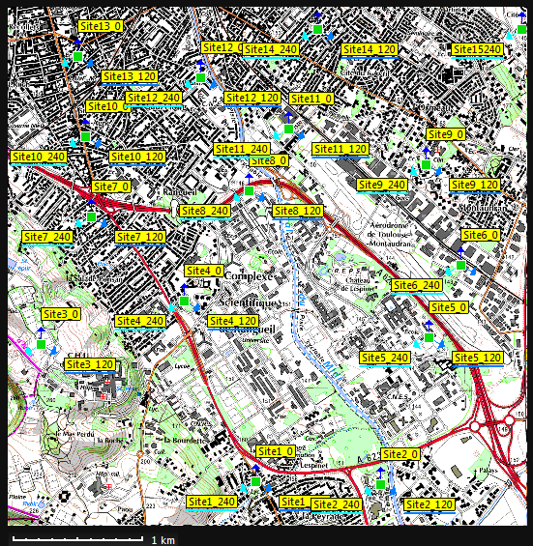
Figure 1 - Titre de la figure (toutes les figures doivent être numérotées, veillez à ce que vos images soient lisibles)

Dimensionnement
Dans cette partie, vous décrirez les différentes étapes de dimensionnement appliquées aux différents scénarios proposés. Vous mettrez en évidence les résultats obtenus.

Bilan de liaison

Couverture - rayon de cellule maximal

Evaluation de la capacité

Evaluation du nombre de cellule
TABLEAU I
Titre du tableau
A | B
A | C | C | C
xxx | xxx

Discussion
Dans cette partie, vous pourrez récapituler les résultats importants, donnez les réponses au problème de dimensionnement selon les scénarios envisagés, notamment le nombre de cellules.

Conclusion

Vous pouvez résumer le rapport dans cette partie, apporter des éléments de perspectives à votre travail.
References
- X. Lagrange, “Principes de fonctionnement de l’interface radio LTE”, Techniques de l’ingénieur, TE 7374, 2013.
- ETSI TS 136 201 V12.1.0 - LTE Evolved Universal Terrestrial Radio Access (E-UTRA); LTE physical layer; General description - Technical specification, 3GPP TS 36.201 v12.1.0, ETSI, February 2015.
- …

 

